***В пелене ноябрьского тумана***

***Поступь лет неслышна и легка.***

***И плывут над белым Колчеданом***

***Белоснежной стаей облака.***

*Татьяна* *Федорова*

**Село Колчедан** третий по величине населенный пункт Каменского городского округа. Расположено оно в гористо-каменистой местности, на левом берегу реки Исеть. В 2013 году Колчедан отметит свое 340-летие. Сегодня в нем проживает более 3000 жителей. Колчеданцам право есть чем гордиться.

Построено село было в правление Алексея Михайловича в том месте, где речка Колчеданка впадает в реку Исеть. **Крепость** построена на «горе» в ноябре **1673** года, полуполковником Анщутиным Петром, драгунами разных слобод. **Этот год считается годом основания села.**

Сначала **Колчеданский острог**, с **1795** года **Колчеданская слобода**.

Первыми поселенцами были Лев Горюнов и Иван Ватагин. Известны имена еще нескольких первых жителей: Василия Алексеева, Ивана Елизарова, Бориса Ветошкина, Сергея Гаврилова, Якова Патракеева, Ивана Сидорова. Они были мастеровыми людьми, но одновременно хлебопашцами, кузнецами, бродили в поисках руды, занимались охотой и рыбной ловлей.

Колчеданские крестьяне отыскали в окрестностях села «камень-наждак», колчеданские руды, железняк.

В 17 веке в Колчедане открывается каменно - наждачный рудник. Камень этот нашли братья Дмитрий и Михайло Тумашовы. Наждак возили из Колчедана на стройку домен в Тагильский завод. Шел наждак и на мельничные жернова. Рудник просуществовал 150 лет. На руднике работали в основном ссыльные, каторжные. Орудием труда были кайлы, лопаты, тачки, железные клинья и березовые колья.

Летом 1770 года в Колчедане побывал академик И.И.Лепехин. Здесь его поразило существование русских и башкирских традиций и обычаев. О самом Колчедане ученый писал: «Колчеданская слобода укреплена деревянным срубом с двумя башенками и воротами… По падям реки Колчеданки есть минерал колчедан». Побывав на горе Боровой, где шла добыча камня, он увидел в каких тяжелых условиях трудились камнетесы. Труд был очень тяжелым. А сколько здесь людей погибло?

В 1890 году здешние каменоломни посетил Д.Н.Мамин-Сибиряк. Собранные писателем материалы легли в основу повести «Охонины брови».

В конце февраля 1760 года Колчеданская слобода по указанию императрицы Елизаветы была приписана к сысертским заводам графа Турчанинова.

Самыми распространенными фамилиями Колчедана являются: Тагильцевы, Невьянцевы, Пермяковы, Безукладниковы, Прямиковы, Казанцевы, Тумашовы.

Первая деревенская церковь на горе сгорела, вторая деревянная и на том же месте в 1844 году разобрана по ветхости.

В 1797 году возведено каменное здание храма, но в 1830 году оно было повреждено и в 1839 годы построен новый каменный храм. Затем построен женский монастырь.

До Октябрьской революции село Колчедан было волостным центром, где насчитывалось более 1300 дворов с населением до 10 тысяч человек. В 1845 году была открыта церковно-приходская школа. Первым учителем был Михаил Салтыков, а законоучителем-священник Федор Оранский.

В 1861 году открылось женское училище, где учительницей была Екатерина Дмитриевна Кузовкина. В 1895 году открылось начальное реальное училище. В 1903-1910 годах в Колчедане учительствовал Иван Яковлевич Стяжкин, который в 1905 году открыл воскресную школу для взрослых, запрещенную полицией в 1907 году за «крамолу». В эти же годы он открыл музей, часть которого потом перенес в Каменский завод для музея им же открытым.

В 1897 году возникла Колчеданская библиотека, которой Стяжкин подарил 750 книг. Он же в 1909 году построил школьное здание (в 60 годах в нем была сельская больница). В1913 году в Колчедане было 162 двора. В 1916 году вблизи Колчедана проложили железную дорогу до Шадринска.

Так заканчивается история села. А после революции 1917 года начинается новая история.

***Поселений на Урале много:***

***Шли года, рождались.***

***А из Колчеданского острога***

***Постепенно вырос Колчедан.***

***Каторжане, беглые крестьяне,***

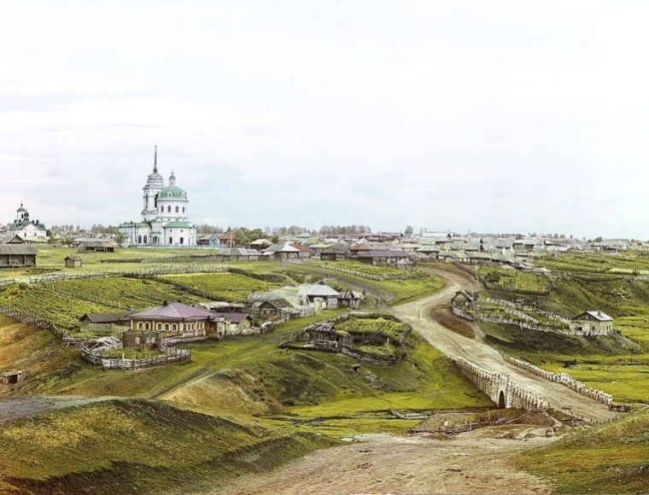 ***Колдуны, монахи, кузнецы –***

***Кем когда-то были***

***в Колчедане***

***Наши деды, прадеды, отцы?***

***Этого не знают молодые***

***И уже не помнят старики,***

***И хранят молчание седые***

***Спящие березы у реки.***

***В пелене ноябрьского***

***тумана***

***Поступь лет не слышна***

***и легка.***

***И плывут над белым***

***Колчеданом***

***Белоснежной стаей облака.***

***Берега седеющей Исети***

***Сохранят историю села,***

***Чтоб она не строчкою***

***в газете –***

***Нашей общей***

***памятью была.***

**Татьяна Федорова**

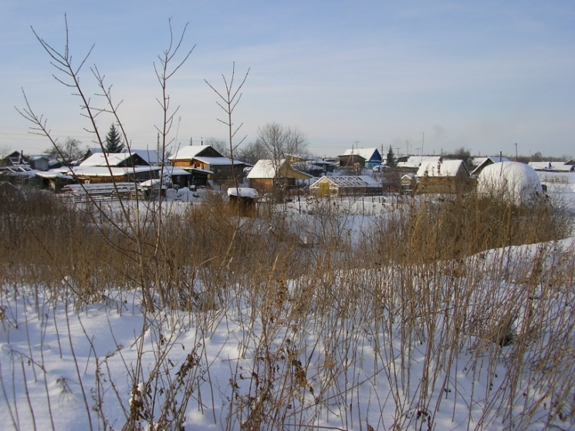

**Буклет составлен:**

**Коровин, А.** Энциклопедия. Словарь справочник по истории сел и деревень / А.Ф. Коровин // Каменский Заводъ. – 2000. – ноябрь. – С.46-47.

Не облака над Колчеданом, а века…// Пламя. – 2004. - №87. – С. 5.

**Составитель: Першина Е.А.**

**МКУК «Центральная библиотека**

**Каменского городского округа»**

**Колчеданская библиотека им. И.Я.Стяжкина**

**с. Колчедан, 2012**